МИНОБРНАУКИ РОССИИ

Федеральное государственное автономное

образовательное учреждение высшего образования

«ЮЖНЫЙ ФЕДЕРАЛЬНЫЙ УНИВЕРСИТЕТ»

Институт компьютерных технологий и информационной безопасности

Кафедра информационно-аналитических систем безопасности

имени Л.С. Берштейна

**ОТЧЕТ**

**О лабораторной работе**

**по дисциплине**

**Основы алгоритмизации и программирования**

**« Структура простой программы на языке С. Простейшие арифметические операции »**

Выполнил:

студент гр. КТбо1-8

Князев Д.С.

«___» 2017 г.

Проверил:

Профессор кафедры ИАСБ ИКТИБ

Беляков С.Л.

**Вариант - 1**

Таганрог – 2017

**Оглавление**

Цели работы: 2

Выполнение работы: 3

Программный код. 4

Примеры входных и выходных данных 6

Демонстрация работы программы 6

Заключение: 7

# **Цели работы:**

1. **Вариант 1.** Выполнение работы перевести версты в сажени и выразить в сантиметрах.

# **Выполнение работы:**

2.Создание алгоритма, согласно которому будет работать программа.

Нач вещ miles, sajani, centimeters, a

Перевод миль в сажани и в сантиметры

а = miles

если a = 0

то Вывод «Error: 'miles' must be integer»

иначе sajani = miles * 500

centimeters = sajani * 213,36

вывод «sajani, centimeters»

конц

кон

# **Программный код.**

/*

Князев Даниил Сергеевич

Лабораторная работа №1

Вариант 1

Задание: перевести мили в сажани и перевести в сантиметры.

*/

#define _CRT_SECURE_NO_WARNINGS

#include <stdio.h>

#include <conio.h>

#define translation_miles 500;

#define translation_sajani 213.36;

int main()

{

float miles;

int a = 0;

printf("Enter miles ");

a = scanf("%f", &miles);

if (a == 0)

{

printf("Error: 'miles' must be integer \n");

}

else

{

float sajani = miles * translation_miles;

printf("\n Sajani %9.2f ", sajani);

float centimeters = sajani * 213.36;

printf("\n Centimeters %9.2f \n", centimeters);

}

_getch();

return(0);

}

# **Примеры входных и выходных данных**

|  |  |
| --- | --- |
| **Пример** | **Результат** |
| Miles = 12 | Sajani = 6000.00  Centimeters =1280160.00 |
| Miles = 1 | Sajani = 500.00  Centimeters =106680.00 |
| Miles = asdsw | Error: 'miles' must be integer |

# **Демонстрация работы программы**

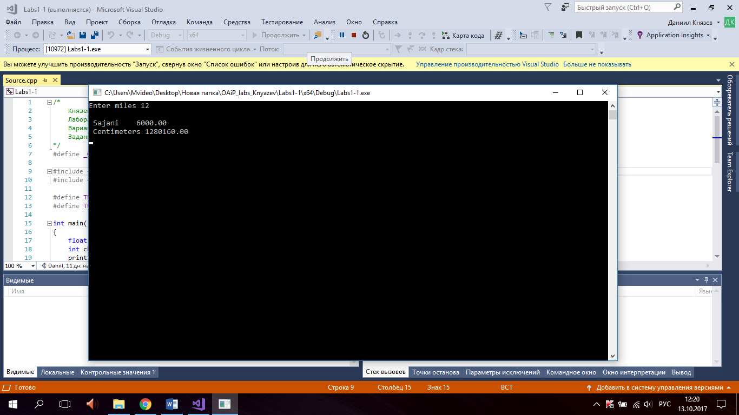

Рис. 1. Пример входных и выходных данных.

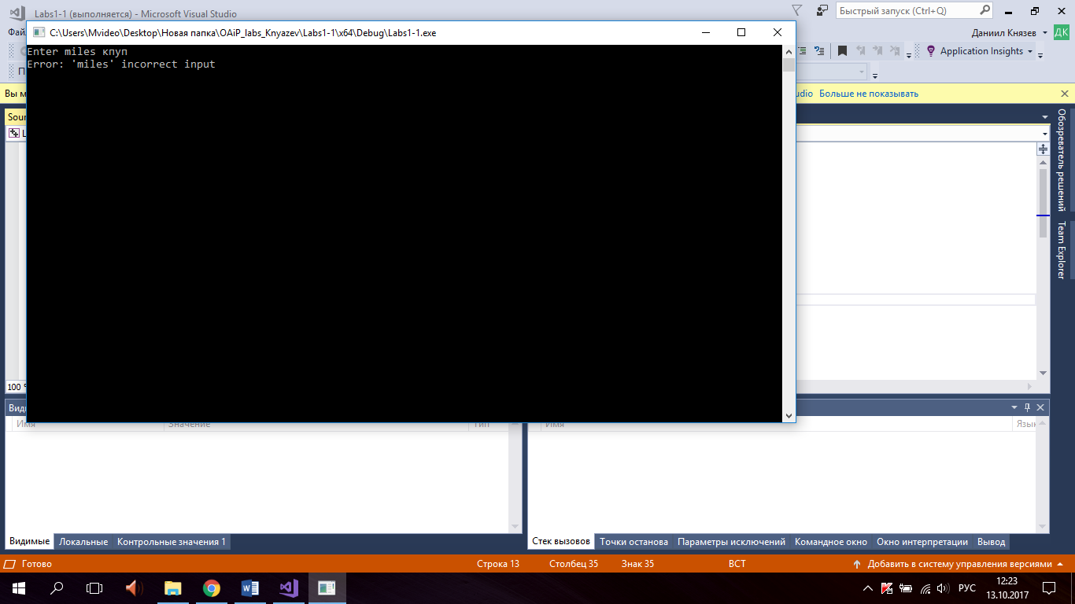

Рис. 2. Пример некорректной обработки данных.

# **Заключение:**

В данной лабораторной работе были использованы: арифметические операции, функций стандартной библиотеки <stdio.h> и <conio.h>. Так были изучены константные значения типа #define. Была изменена кодировка автоматического сохранения на UTF-8, чтобы можно было распознать кириллицу. Приобрел навыки задавать значение для констант, создавать код, который понятен стороннему человеку. Научился делать проверку введённых данных на корректность с помощью оператора if.